Stichting Kameroen Werkt!

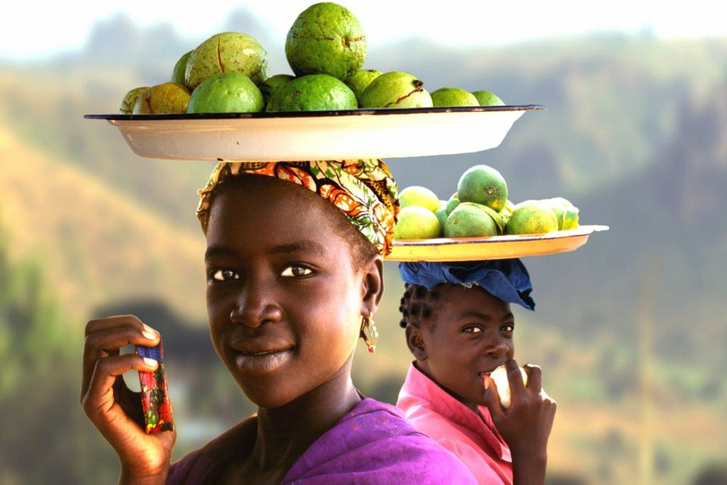

Jaarverslag en jaarrekening 2024

Voorwoord 3

Doel en visie 4

Activiteiten 4
Projecten in Kameroen 4
I Facilitair bedrijf ‘Pleasant Parties’ / II restaurant Chez Minette 4 en 5
III Cultureel Centrum Ebang-Minala / IV Sponsoring kinderen Kameroen 6
V Landbouw en toerisme Batchenga / Mantoum 5
VI Ziekenhuis post La Prudence 6
VII Biologisch verbouwde champignons Foumbot 6
VII Sponsoring kinderen Kameroen 6

Projecten in Gambia 7
I Tunbung Village 7
II De Bymyra Bilingual school 8
II 1. Ida en Abdulie naar Nederland 8
II 2. Bymyra een voorbeeld school in The Gambia 8
II 3. Sponsoring van kinderen in The Gambia 9
II 3.1 Sponsoring voor 5 jaar 10 II 3.2 De Overbruggingsprojecten 1 en 2 11
II 3.3 Het Voedselproject 11
II 4 Verbouwingen 11
II 5 Kleine projecten 12-13
II 5 De Bus 13
III Bymyra Skillcenter in Kunkajah Mariama 13-15
IV De Hogeschool Utrecht 16
V Andere projecten 17
VI Containers 17
VII Reis naar het hart van Afrika 18-21

Fondswerving en communicatie 21
Donaties 21
Website 22 Nieuwsbrief 22
Sociale media 22

Bestuur 22

Financiën 22
Verantwoording 22
Inkomsten en uitgaven 2023 22
Staat van baten en lasten 2023 22

Vooruitblik 2024 en beleidsplan 23
Bestaande en nieuwe projecten 23-24
Financieel vooruitblik 24

Begeleiding 24

Jaarrekening 26
Voorwoord

In 2024 is er bijzonder veel gebeurd in de projecten van KameroenWerkt. Tegen een zelfs heftiger werelddecor vergeleken met 2023 waarin conflicten middels oorlogen als in Oekraine en Gaza en staatsgrepen worden uitgevochten en op veel plaatsen dictatuur en verrechtsing opkomt, zijn de projecten van KW in Kameroen en Gambia minuscule druppeltjes van hoop op een betere wereld. Tegelijkertijd is dit wat wij als KW menen te kunnen en willen doen. Dank aan alle mensen die ons hierbij steunen. projecten ( video 2023 )

Kameroen
De projecten Chez Minette en Pleasant Parties doen het nog steeds verrassend goed. Josephin heeft tevens nieuwe sociale activiteit ontplooid binnen de gemeenschap van Foumbot.
In Kameroen sponsoren we 7 kinderen waaronder een tweeling zodat ze naar school kunnen. De kinderen doen het goed daar. Het Champignonproject deed een tweede terugbetaling van 1000 euro.

Gambia
Op de Bymyra School hebben we het schoolgaan van ruim 90 kinderen gesponsord en zorgen we ervoor dat het grootste deel van de kinderen gratis eten op school krijgt. Met Kerst hadden we een succesvolle zak-rijst-actie waarbij meer dan de helft van de ouders en het gehele Bymyra-team een zak rijst hebben gehad. Er zijn 3 inspirerende reizen naar het Hart van Afrika geweest met bijbehorende workshops, excursies en andere praktisch hulp voor het Bymyra project. We hebben in 2024 een bibliotheek gerealiseerd en een audio-visuele ruimte. Er zijn verplichte leesmomenten voor alle leerlingen geïntroduceerd. Het onderwijs op de Bymyara School wordt steeds opnieuw bekeken en verbeterd waar kan. Er is een inhoudelijke input vanuit Nederland en het docententeam volgt workshops voor ontwikkeling en professionalisering. Het aanbod op school is meer divers en creatief geworden.

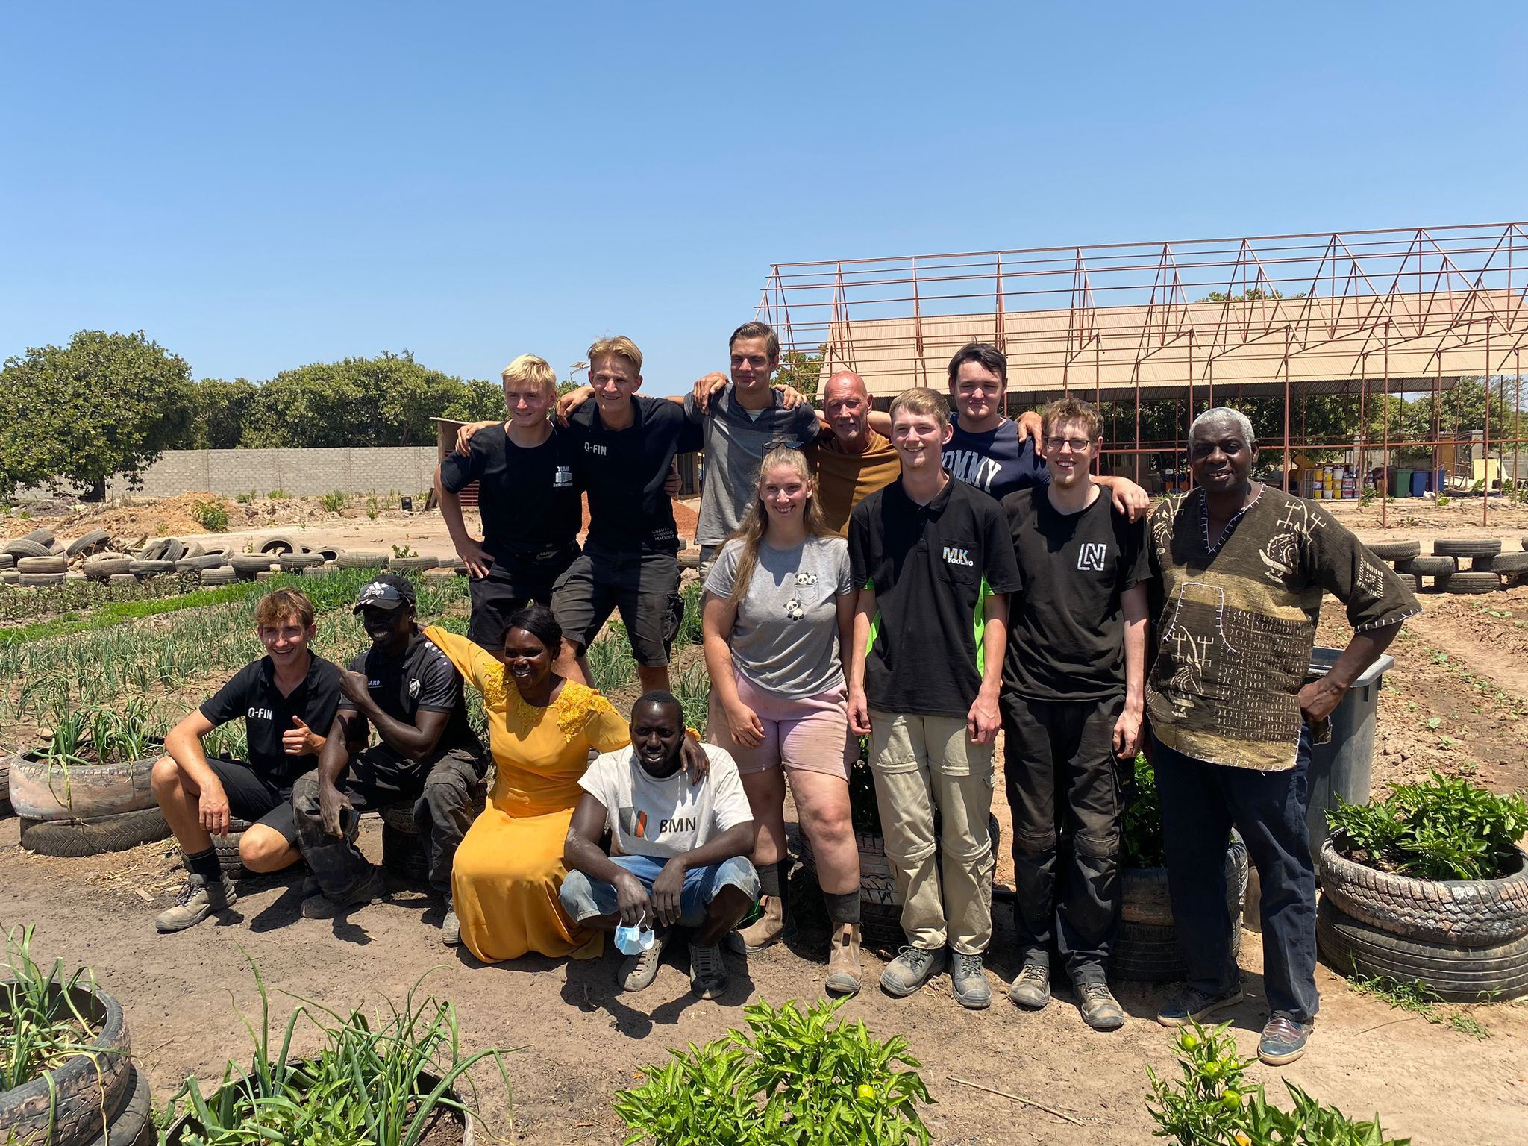
Met TunbungVillage gaat het goed. De lening van KW is in 2024 helemaal terugbetaald. Deelnemers aan de drie ‘Reizen naar het Hart van Afrika’ hebben er een heerlijk verblijf gehad.

Bymyra Vocational heeft een grote vlucht genomen. Ida, Modou en een tweede groep studenten van ROC Tilburg hebben fantastisch werk verricht. Ze hebben een irrigatie-systeem aangelegd, zonnepanelen geplaatst en vele andere zaken aangepakt waardoor er weer een betere basis is gelegd voor onderwijs in pluimveeteelt, (verticaal) tuinieren, metaal- en autotechniek, bouw, catering en mode & design.

Effie heeft nadat haar vader haar uit de compound had gezet, met hulp van vrienden van Kameroenwerkt, de basis van een nieuw huis gebouwd, Ze deed in 2024 haar 2e terugbetaling.

Musa heeft een deel van zijn lening terugbetaald. Hopelijk is volgend jaar de taxi helemaal zijn bezit.
Korte vooruitblik
In 2025 gaan we verder met de ingezette lijn. We gaan opzoek naar meer sponsoren. Nieuwe Reizen naar het Hart van Afrika worden georganiseerd en het opzetten van beroepsonderwijs in Gambia zal wederom veel aandacht krijgen. Nieuwe samenwerkingsverbanden worden gesmeed.

Doel en visie
De algemene doelstelling van de stichting is het bevorderen – vanuit persoonlijk opgebouwde relaties – van duurzame economische en sociale ontwikkeling ten behoeve van mensen in Kameroen en Gambia, en het initiëren en ondersteunen van creatief ondernemerschap van deelnemers aan projecten en onderwijs.
De visie en werkwijze, alsmede de motivatie van de bij dit werk betrokken personen, zijn uitvoerig beschreven op de website van de stichting: www.kameroenwerkt.nl.

Activiteiten

Projecten in Kameroen

We gaan kort in op de meeste projecten in Kameroen. Deels omdat ze beëindigd zijn, deels omdat er weinig gebeurd is en weinig nieuwe informatie over is. Chez Minette en Pleasant Parties is een ander verhaal

Voor een historisch overzicht van onze projecten en hun ontwikkeling, lees het jaarverslag 2017 en 2020.

I en II Pleasant Parties en Chez Minette
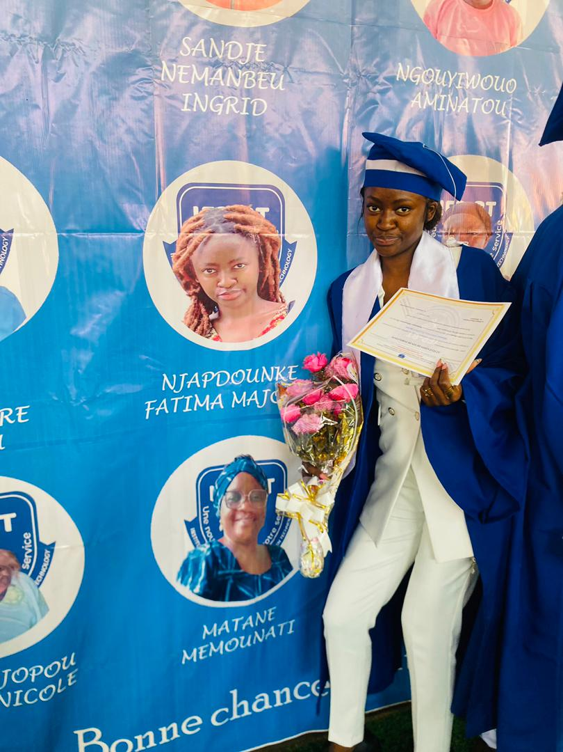
De projecten Pleasant Parties en Chez Minette van Josephin doen het verrasend goed. De klandizie is na de Corona rampjaren weer aangetrokken ondanks de verslechterde economie en de hogere prijzen - vooral een gevolg van de hoge inflatie.

De pas 21-jarige Fatima heeft het eerste jaar van de Hotelschool in Bafousam met groot succes doorlopen en kwam als beste van alle studenten uit het examen. Haar zus Rushda ondersteunt nu Josephin met Chez Minette en Pleasant Parties.

Wreed en liefdevol – een verhaal -
Door de strijd in het Noord-Westen tussen de engelstalige rebellen en het franstalige leger is Kameroen een onrustig en soms ook gevaarlijk land. Foumbot ligt dicht in de buurt van de ‘burgeroorlog’ en ontvangt vele vluchtelingen.

Een uit het leven gegrepen verhaal: Door toeval ontmoet Josephin een 74-jarige man, stamhoofd van een groep nomaden in Noord-West Kameroen. Hij heeft vier vrouwen en meer dan 100 kinderen en kleinkinderen. Gedurende zijn leven heeft hij hard gewerkt, een rijke kudde verzameld en een groot huis gebouwd. Ambas rebellen overvallen hem, schieten een paar van zijn kinderen neer voor zijn ogen, steken zijn huis in de fik en nemen zijn kudde mee. Zelf wordt hij met de overgebleven kinderen halfdood achtergelaten.

Hij vlucht naar Foumbot. Vijf dagen zonder eten en drinken vooral reizend in de nacht. Hij heeft niets meer als hij aankomt. Josephin brengt hem naar het ziekenhuis om zijn kapotte voeten te verzorgen, geeft hem haar bed en organiseert een inzameling voor kleren en geld in de moskee. De inwoners van Foumbot helpen.

Inmiddels werken hij en zijn kinderen in Foumbot. Ze kunnen weer eten, drinken en een toekomst opbouwen.
Onlangs werd Josephin wakker van geluiden buiten haar huis. Ze vond zo‘n 150 mensen zittend op de grond, die haar wilden bedanken.

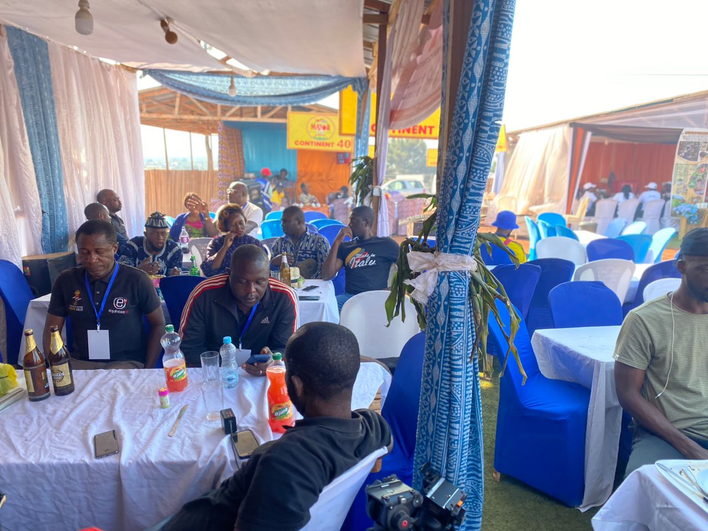
Volgens Josephin zijn de projecten van KW, Pleasant Parties en Chez Minette essentiële
gebeurtenissen in haar leven.
Niet alleen zijn de projecten nog steeds de belangrijkste bron van inkomsten voor haar en haar familie.
Maar door de projecten en het contact dat ze met KW heeft is ze - zoals ze zelf zegt - iemand geworden. Iemand die nu een belangrijke functie heeft gekregen in het stadje Foumbot en die ondanks haar kwetsbare gezondheid grote hulp is voor veel andere mensen, vooral jongeren.

In 2024 heeft Josephin zich weer ingezet voor jonge gehandicapten- en vrouwenrechten. I.s.m. UNESCO heeft ze zich verder geschoold in thema’s als ‘huiselijk geweld’, ‘seksueel misbruik’ en ‘conflictbeheersing’.

De functie die Josephin in Foumbot heeft, hebben Ida en Modou in Gambia. Ook zij hebben voorbij de projecten oog voor wat andere mensen nodig hebben en zij zijn velen tot inspiratie en hulp. Dit is wat KW vanaf het begin hoopte te bereiken.
Om goede projecten te kunnen draaien heb je vooral goede, (financieel) betrouwbare mensen nodig. Mensen met wie KW een langdurige relatie kan opbouwen en die het stevige, dragende en creatieve centrum vormen van de projecten in Afrika.
.
III en IV Cultureel centrum Ebang-Minala
Beide projecten zijn gestopt sinds 2016.

V Landbouw en toerisme Batchenga / Mantoum
Met het project Landbouw en Toerisme oorspronkelijk in Batchenga en Mantoum van Zara. KW heeft sinds 2022 geen contact meer gehad met Zara. Het project is afgesloten.

VI Ziekenhuispost “La Prudence”
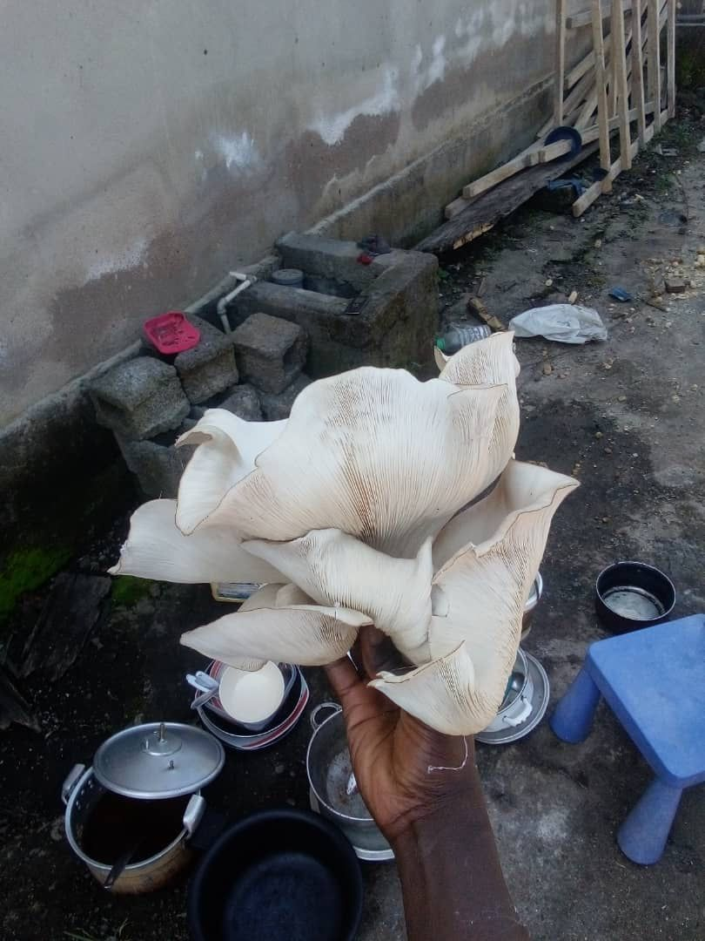
In 2023 zijn Tasha en Diane naar Canada verhuisd. Bertie houdt contact met Tasha maar als KW beschouwen we het project als afgesloten.

VII Biologisch verbouwde champignons in Foumbot

Het project heeft na een succesvolle start in 2021 vele problemen gekend. Ook het afgelopen jaar was niet gemakkelijk. Toch bleek Joss in staat om in 2024 duizend euro terug te betalen In augustus heeft Bertie Kameroen bezocht. Wederom lukte het niet Joss persoonlijk spreken tijdens zijn. Joss werd weer geconfronteerd met een sterfgeval. Dit keer een oom.

VIII Sponsorship kinderen Kameroen

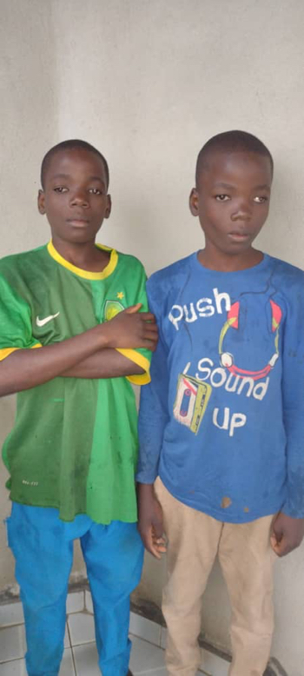
In 2024 sponsort KW inmiddels zeven kinderen in Kameroen zodat ze de komende vijf jaar naar school kunnen.

Onder hen een tweeling waarvan de (alleenstaande) moeder een herseninfarct heeft gehad en hen vanwege financiële problemen van school moest halen.
Vanwege de beperkte intellectuele vermogens van de tweeling krijgen zij praktisch onderwijs in de bouw, wat het mogelijk maakt straks een baan te hebben en hun eigen salaris te verdienen.

Filmpjes Pleasant Parties 1 2 3 4 5
Filmpjes Chez Minette 1 2 3 4
Filmpjes Festival Ebang Minala 1 2 3 4 5 6
Filmpjes Sponsoring kinderen Kameroen 2013-2015 1 2 3 4 5 6 7
Filmpjes La Prudence 1 2
Filmpjes Landbouw en toerisme 1 2 3 4
Filmpjes Champignonskwekerij 1 2
Projecten in Gambia

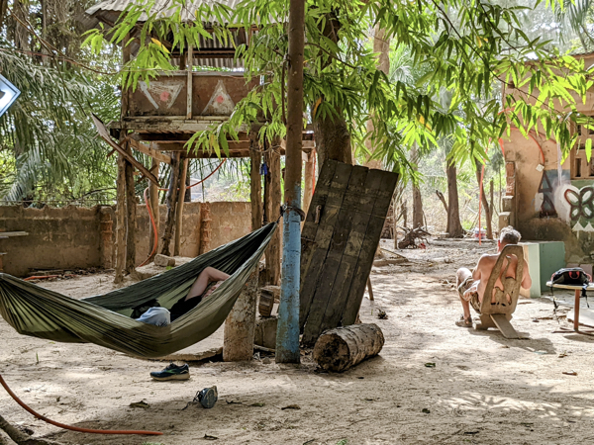
I. Guesthouses in TunbungVillage
In overleg met Yafatou, de weduwe van de overleden kunstenaar Etu, haar kinderen Etu en Mariama en vriend Dodo heeft KW besloten TunbungVillage op te knappen.

Er is een waterput geslagen en alle huisjes hebben toegang tot een toilet en een douche.
De bedden hebben inmiddels goede matrassen, klamboes, een kast en er is in ieder huisje elektriciteit.
Plannen voor warm water en een eenvoudig restaurant/ barretje worden hopelijk in 2025 gerealiseeerd. Ontwikkelingen in Tunbung gaan langzaam, maar gestaag.

De mooie kunstzinnig versierde huisjes en de prachtige natuur maken TunbungVillage tot een oase van rust. Je kunt nu via AirB&B een of meerdere huisjes huren en er ook lekker eten.

Deelnemers van de “Reizen naar het Hart van Afrika” hebben ook in 2024 met veel plezier onderdak gevonden in TunbungVillage.
Onder de bezielende leiding van Dodo kunnen zij ook allerlei ursussen volgen zoals batikken en schilderen.

Yafatou heeft, dankzij de inkomsten van de reizen die KW organiseert, haar lening van 9000 euro terugbetaald. Top! KW blijft haar helpen TunbungVillage te verbeteren en zal de accommodatie ook blijven gebruiken voor de deelnemers aan de “Hart van Afrika”-reizen.

Website Tunbung. https://tunbungartvillage.gm/
Filmpjes TunbungVillage 1 2
II De Bymyra Bilingual School

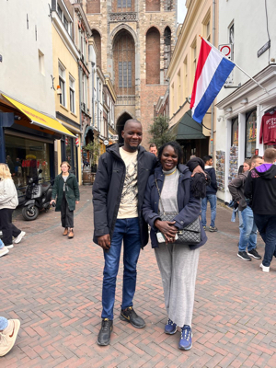
II.1. Ida en Abdoulie in Nederland
Het is ons eindelijk gelukt om Ida Ndow (oprichtster, eigenares van de Bymyra Bilingual School en het Bymyra Skill-centrum en Abdoulie Jallow (hoofd bovenbouw Bymyra Bilingual School) voor twee weken naar Nederland te halen
Het was een intense, vruchtbare, leuke, ontroerende rollercoaster; soms ook schokkend, vooral voor Abdoulie omdat hij nooit in het buitenland was geweest.

We hebben 4 basisscholen, 1 middelbare, 2 ROC’s en de HU bezocht waar Ida en Abdoulie beide een inzicht gevende lezing gaven.

Voortdurend vielen de monden van Ida en Abdoulie open bij het zien van de rijkdom aan middelen, de doordachte organisatie en de manier waarop docent en kind met elkaar omgaan en communiceren. Het gaf ze los van verbazing ook nieuwe inspiratie en nieuwe moed en energie om dingen in Gambia aan te gaan pakken.

Inmiddels zijn Ida en Abdoulie terug en zijn er al een aantal onderwijsvernieuwingen ingevoerd.

II.2 Bymyra een voorbeeldschool in The Gambia
De Bymyra Bilingual School, opgericht door Ida Ndow, ligt in Sukuta een arm gebied, dicht bij de kust van Gambia. De school staat, in tegenstelling tot bijna alle andere scholen in Gambia, goed bekend vanwege haar moderne onderwijs en vanwege het betrokken docententeam o.l.v. Abdoulie Jallow.

Er zijn in Sukuta verschillende scholen, maar de kwaliteit van het onderwijs is pover. De Bymyra school is een uitzondering. Door de krachtdadige, bevlogen inzet van Ida Ndow, hoofd van de school en de hulp van KW, is in 10 jaar tijd een school gebouwd met goede lokalen, goede sanitaire voorzieningen, een kantine waar kinderen eten kunnen krijgen en een schone omgeving.

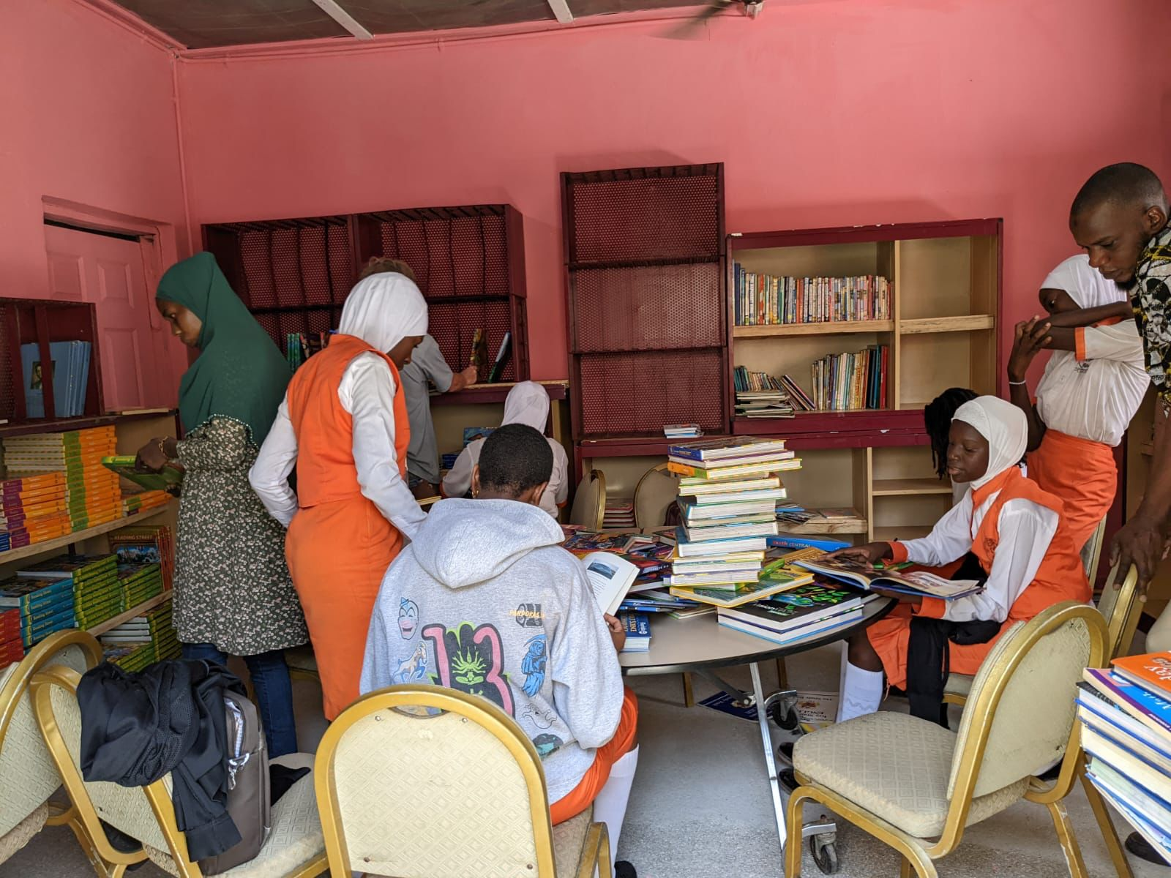
Met de hulp van KW heeft de Bymyra meer mogelijkheden gekregen haar onderwijs beter in te richten. Er zijn goede kasten, tafeltjes en stoelen, privé- lockers, computers, microscopen, schriftjes, pennen, digi-borden, kasten, sportkleding etcetera en is er mooi materiaal om goed te kunnen basketballen, voetballen, volleyballen, tafeltennissen, badmintonnen en schaken. In 2024 hebben we een mooie bibliotheek en een audio-visuele ruimte ingericht. Onlangs is een ‘creatieve ruimte’ ingericht waar leerlingen kunnen tekenen, ontwerpen en kleren naaien en schilderen. Ook zij er twee prachtige poppenkasten gekomen., die gebruikt worden bij lessen of voorlichting.

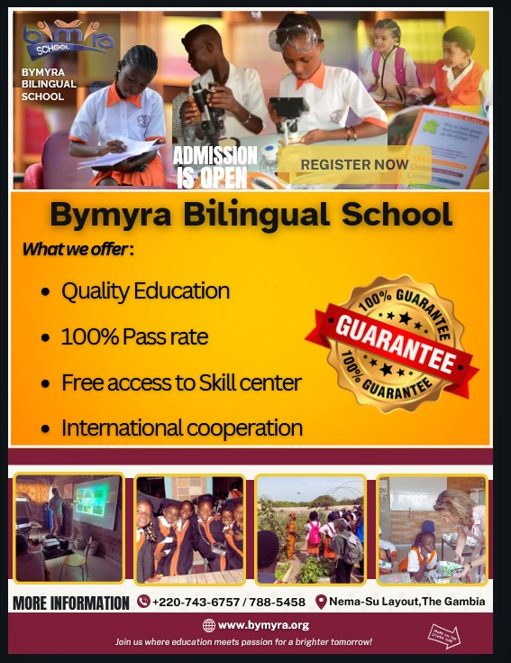
Een hecht samenwerkend team van docenten geeft kwalitatief goed onderwijs waarbij het kind centraal staat en er zowel aandacht is voor theorie als voor de praktijk. Ouders worden actief betrokken bij het onderwijs, een unicum en nog onwennig in Gambia, maar het begint zijn vruchten af te werpen. De school heeft een duidelijke visie op onderwijs en de ontwikkeling van een kind dat in Gambia leeft. Ondanks Corona, de inflatie, de vrije val van de economie van Gambia en het wegvallen van het toerisme heeft de school, mede dankzij KW, haar leerlingen behouden. Top! Zo’n 160 kinderen krijgen goed onderwijs.

Deelnemers van de ‘Reizen naar het Hart van Afrika’ 2022, 2023 en 2024 hebben allerlei inspirerende workshops gegeven, projecten verzorgd en zelfs toneelstukken gemaakt. We hebben tevens impulsen gegeven aan beter overleg tussen de docenten en een betere opvang van nieuwe docenten, zodat zij een goede start kunnen maken binnen de school.
Inmiddels is lezen een systematisch onderdeel geworden van de schoolweek en zijn er iedere vrijdag presentaties van leerlingen aan de rest van de school waarbij gedichten, een lied en improvisaties ook een plek hebben.

Ook in 2024 blijkt bij de jaarlijkse landelijke beoordeling dat alle leerlingen die examen op Bymyra doen, behoren tot de 25 procent leerlingen die het beste gemiddelde cijfer hebben van het gehele land. Iedereen op Bymyra slaagt.

Online TV
De Bymyra Bilingual School heeft als eerste school in Gambia in 2023 een online TV-kanaal gelanceerd. Het functioneert als een forum waar leerlingen zichzelf kunnen uiten en laten horen.

Zoals Ida zegt: “In Gambia zijn de meeste kinderen erg verlegen door de manier waarop ze zijn opgevoed en dat heeft hun gevoel van eigenwaarde behoorlijk aangetast. Bymyra is er om dat te veranderen en haar leerlingen en kinderen van Gambia de kans te geven te weten dat ze belangrijk zijn”.
Click op Bymyra TV en kijk wat er al opstaat.

II 3. Sponsoring van kinderen in The Gambia

Uiteindelijk is alles van het project Bymyra altijd bedoeld om onderwijs mogelijk te maken voor Gambiaanse kinderen en jongeren om zo de kans te vergroten voor een goede toekomst voor hen.
Kameroen werkt! heeft ervoor gezorgd dat meer dan 90 kinderen van arme ouders naar de Bymyra school konden of kunnen gaan. .

Waarom en hoe?
Wil je bijdragen aan een betere wereld? Er zijn heel veel mogelijkheden, maar heel eenvoudig en heel efficiënt is het sponsoren van kinderen in Gambia zodat ze naar school gaan en niet op straat belanden. Volgens KW draagt dit het beste bij aan toekomstmogelijkheden voor een kind en aan het vermijden dat ze op drift raken naar Europa.
Aanmeldingen als sponsor zijn zeer welkom. Je kunt je opgeven door een bericht te sturen naar bertiehendriks@tiscali.nl . Geef Gambiaanse kinderen een toekomst.
Gesponsorde kinderen worden gekozen uit:
- Alleenstaande ouders die gescheiden zijn of waarvan de partner overleden is.
- Ouders die hun baan hebben verloren en het schoolgeld niet kunnen opbrengen.
- Zieke en gehospitaliseerde ouders.
- Ouders met meer dan 3 kinderen die niet al het schoolgeld kunnen opbrengen.
II 3.1 Sponsoring kinderen voor 5 jaar

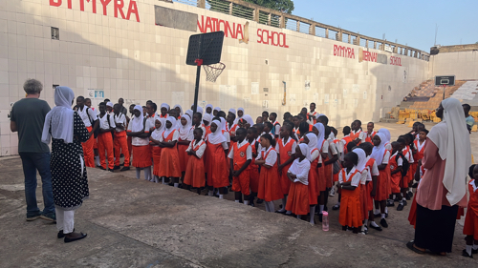
We besloten in 2016 dat we ons project, waarbij we arme Kameroense kinderen voor 5 jaar ondersteunden naar school te gaan, voort te zetten in Gambia. Vijf arme, maar beloftevolle kinderen van welwillende ouders, zijn sinds 2017 in staat gesteld, langere tijd naar school te gaan.

In 2019 zijn hier vijf extra kinderen bijgekomen. In 2020 hebben we sponsoren gevonden voor nog eens 56 kinderen. Bertie gaat ieder jaar meerdere keren naar Gambia om te zien hoe de sponsoring verloopt en of wordt voldaan aan de eisen die KW aan de ouders stelt. Het resultaat was bemoedigend. Alle ouders hebben zich aan de afspraken gehouden.

In 2024 staat de teller op 92 kinderen die voor 5 jaar gesponsord worden of gesponsord zijn in Gambia. De termijn voor de eerste tien kinderen is afgelopen. In 2025 zal het termijn van 5 jaar voor het grootste deel van de gesponsorde kinderen zijn verstreken. Dat zou een grote klap worden voor de betreffende ouders. Gelukkig hebben we met veel sponsoren de overeenkomst dat de leerlingen gesponsord worden tot ze daadwerkelijk van school zijn. Een grote opluchting voor ouders maar ook voor ons als KW. Veel dank sponsoren, jullie zijn de ruggegraad van ons grote Bymyra project.
Contact met sponsoren
KW was in 2024 regelmatig in Gambia en checkte praktisch en financieel hoe het sponsorschap op de Bymyra school vorm krijgt. Met de school zoeken we steeds weer oplossingen voor situaties zoals de uitstroom van leerlingen vanwege de economische malaise.
KW probeert zo persoonlijk en transparant mogelijk te communiceren met de sponsoren.
Goede administratie van het sponsorschap en alles daaromheen, vraagt veel energie en tijd.

II 3.2 De Overbruggingsprojecten 1 en 2. Sponsoring kinderen voor 2 jaar

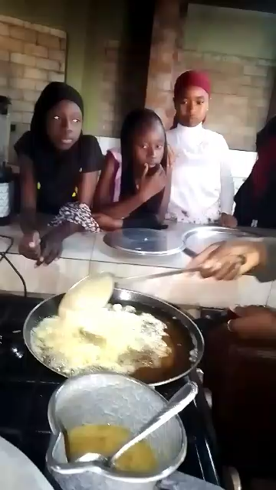
Eind 2020 is KameroenWerkt een actie begonnen, Overbruggingsproject 1 en in 2021 Overbruggingsproject 2 voor 25 kinderen die, vanwege geldgebrek van de ouders door de coronacrisis van school gehaald werden, weer voor 1-3 jaar naar school kunnen.
Project 1 en project 2 zijn in 2024 afgesloten.

II 3.3 De voedselprojecten

Samen met de W.M. de Hoopstichting en de stichting DO&WELL zijn we in 2021 een voedselprogramma begonnen voor de armere kinderen op school. Twintig kinderen krijgen hierdoor gratis voedsel op school.

Vanwege de verslechterde economische situatie en de explosief gestegen prijzen in Gambia in 2022, zijn we een nieuw vijfjarig voedselprogramma gestart. Nu voor een groot gedeelte van de kinderen van Bymyra.

Filmpjes Bymyra Bilingual School
2018 -2019 1 2 3 4 5 6
2020 7 8 9 10 11
2020 Overbruggingsproject 1
2021 12 13
2021 Sponsoring kinderen 1 2 3
2023 Bouw docentenkamer
2023 A view of the Bymyra Bilingual School

II 4. Verbouwingen
In 2024 is men begonnen met het afbouwen van het IT lokaal en het gereedmaken van een Podcaststudio die beide door studenten van ROC Yonder (voormalig ROC Tilburg) in maart 2025 ingericht gaan worden.

II 5. Kleine projecten

II 5.1. Medische spullen
In 2024 hebben we weer allerlei medische spullen naar Gambia vervoerd, waar ze gratis verstrekt worden aan ziekenhuizen.
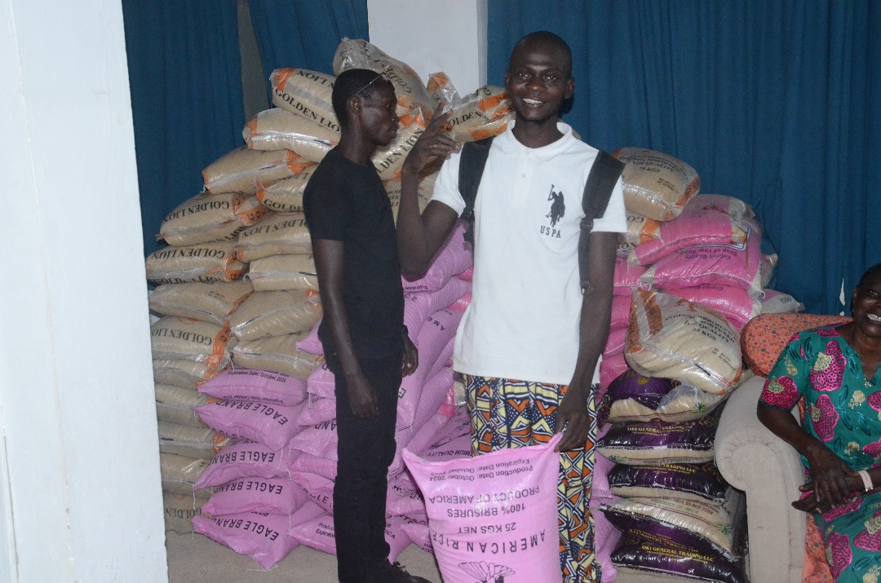
II 5.2. Zak rijst - actie
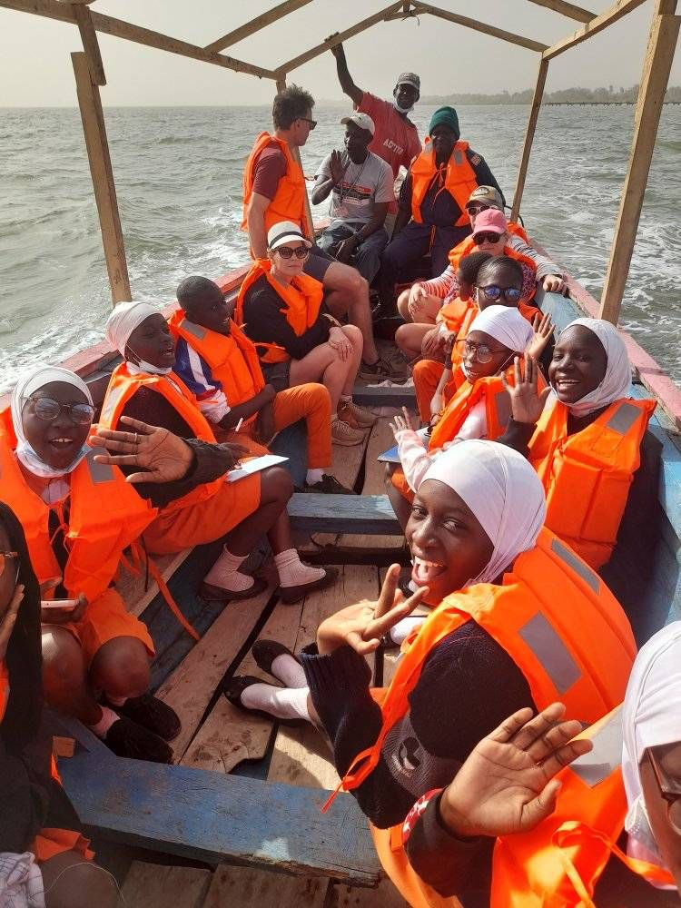
In december 2024 heeft KW net als in 2023 geld ingezameld waarmee zakken rijst zijn gekocht. Zo konden ouders en docenten van de Bymyra School de kerstijd in met een flink aantal kilo’s rijst. Het project werd wederom zeer gewaardeerd.

II 5.3. Slaveneiland St. James

In 2024 zijn dankzij deelnemers aan de ‘Reis naar het Hart van Afrika’ twee groepen leerlingen van de Bymyra naar het slaveneiland St. James geweest. De excursies namen een volle dag - van ‘s ochtend 7.00u tot 23.00u s avonds- in beslag en bleken een groot succes.
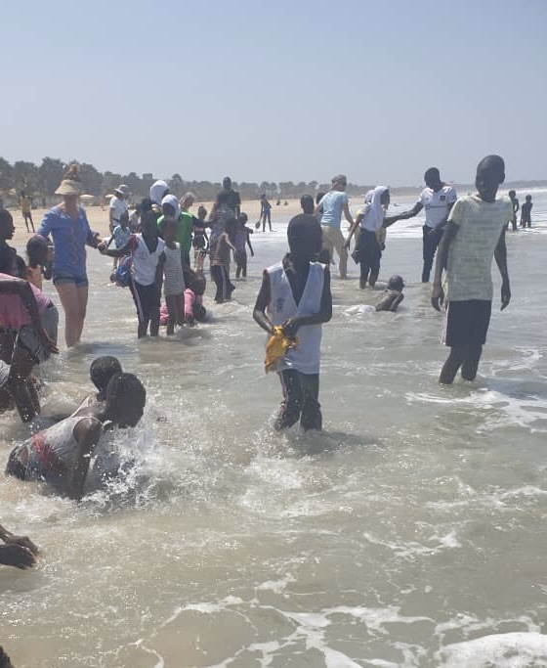
II 5.4 Sport en strand dag

Net als in voorgaande jaren heeft KW in 2024 meegeholpen een sportdag/stranddag te organiseren voor een gedeelte van de Bymyra Bilingual School.

II 6. De Bymyra bus

In 2024 heeft KW geld ingezameld voor een bus die nodig is om leerlingen die ver weg wonen van de Bymyra Bilingual School op te halen en het tevens mogelijk maakt leerlingen te vervoeren naar het Bymyra Skill Center in Kukujah Mariama, dat 20 km verwijderd is van de Bymyra Bilingual School in Sukuta. We zijn trots dat het gelukt is, vooral ook dankzij de steun van de Stichting DO&WELL.
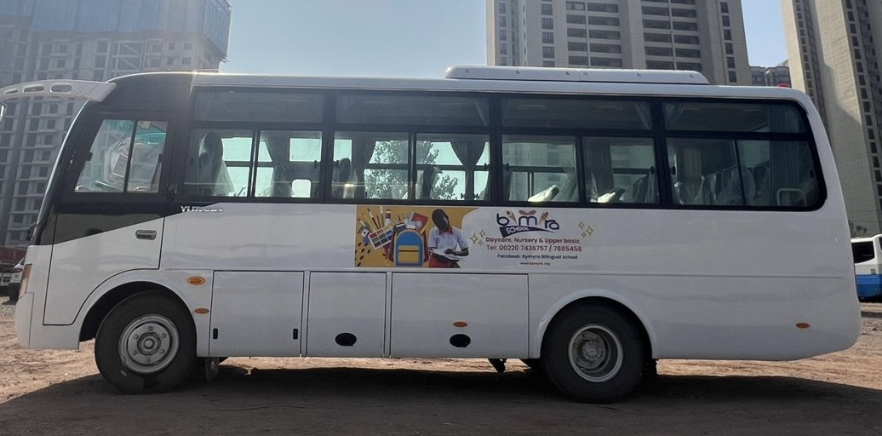
III Bymyra Skillcenter in Kunkajah Mariama

III.1 Doel, uitgangspunten, financiën en samenwerkingsverbanden

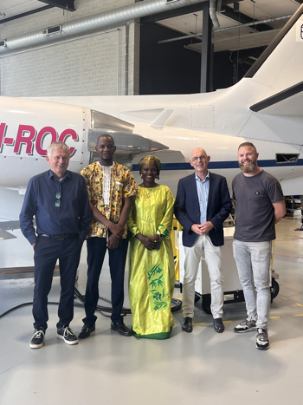
ROC Yonder (Tilburg) en Stichting Kameroen Werkt hebben samen met Ida Ndow en Modou Ceesay de handen inéén geslagen voor beter beroepsonderwijs in Afrika. Op 23 juni 2022 tekenden zij daartoe een samenwerkingsovereenkomst met de Bymyra School in Gambia. I

In 2024 heeft KW ook contact met andere ROC’s zoals, Aventus, Firda en Zadkine die net als ROC Yonder (Tilburg) een bijdrage zouden kunnen leveren.

Het grote doel:
- Gambiaanse jongeren krijgen perspectief in eigen land en willen minder graag naar Europa
- Er ontstaat in Gambia een goed opgeleide beroepsbevolking in beroepen waar lokaal vraag naar is
- Jongeren in Nederland krijgen een unieke kans om internationale ervaring op te doen, te improviseren en door te zetten.

Uitgangspunten zijn:

- Samenwerking tussen vertegenwoordigers van Westerse kennis en kapitaal en Afrikanen, op basis van ontmoeting en vertrouwen;
- Het beroepsonderwijs moet toegevoegde waarde geven aan lokale onafhankelijke duurzame economische ontwikkeling in Gambia.
- Talentverwerving en ontwikkeling van jonge Gambianen is onafhankelijk van het inkomen van hun ouders;
- Parallel aan de inspanning voor scholing leiden commerciële startups tot een zodanige winstgevendheid dat daarvan docentensalarissen betaald kunnen worden.

Herman Gels en Bertie Hendriks hebben met de hulp van vrienden en bekenden 240.000 euro aan leningen kunnen losmaken voor Ida en Modou.

Zij zijn druk bezig allerlei economisch rendabele activiteiten op te zetten waarmee ze later de kosten van het beroepsonderwijs kunnen betalen. Drie containers vol materialen zijn inmiddels aangekomen uit China.

III.2 Het onderwijsplan

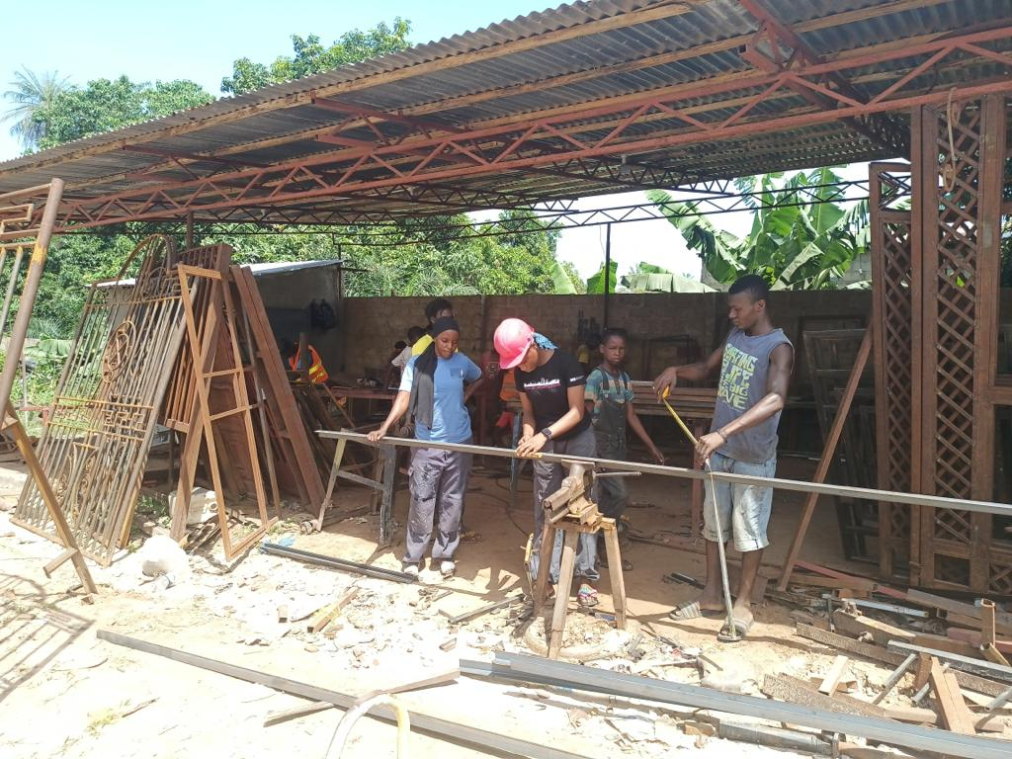
Na de Bymyra Bilingual school wacht het Skill-centrum, dat voor oud-leerlingen van de Bymyra school gratis zal zijn. Ida en Modou zijn met hulp van ons netwerk, met verschillende ROC’s, de HU en andere scholen bezig om 6 studierichtingen mogelijk te maken die direct aansluiten bij de situatie waarin Gambia zich bevindt en bij wat het land dus nodig heeft.

Poultry & Farming
Tailory & Fashion (
Auto-mechanics & Repair
Building & Construction
Welding & Production
Catering & Hospitality

Met het aanleren van skills krijgen de studenten ècht een kans om werk te genereren waarmee ze in hun eigen bestaan kunnen voorzien.

(zie video Ida

Getalenteerde leerlingen van de Bymyra Bilingual School in Sukuta, maar ook van andere scholen uit de omgeving zullen welkom zijn. Het onderwijs zal zo goedkoop mogelijk gehouden worden. De financiële achtergrond van de ouders mag geen sta in de weg zijn.

III.3 Ontwikkelingen 2022 - 2024

Om een onontgonnen gebied van bijna 2 hectare heeft Ida met Peter Kebba en zijn team een muur gebouwd. Er is een waterbron geslagen en zeven grote en tientallen kleinere (opslag)ruimtes gerealiseerd, een kippenfarm gebouwd, alsmede de basis van een grote werkplaats, een huisje voor de receptie, de bewaking en voor Matthew die de kippenfarm en de tuin beheert. Als pilot is begonnen met 500 kippen die inmiddels voor veel eieren hebben gezorgd. Er zijn (vrucht)bomen geplant en er is een tuin aangelegd die ingezaaid is en al veel verse onbespoten groenten heeft opgeleverd. De groente wordt ondermeer gebruikt voor de maaltijden op de Bymyra School. Een ander deel wordt verkocht aan plaatselijke restaurants.
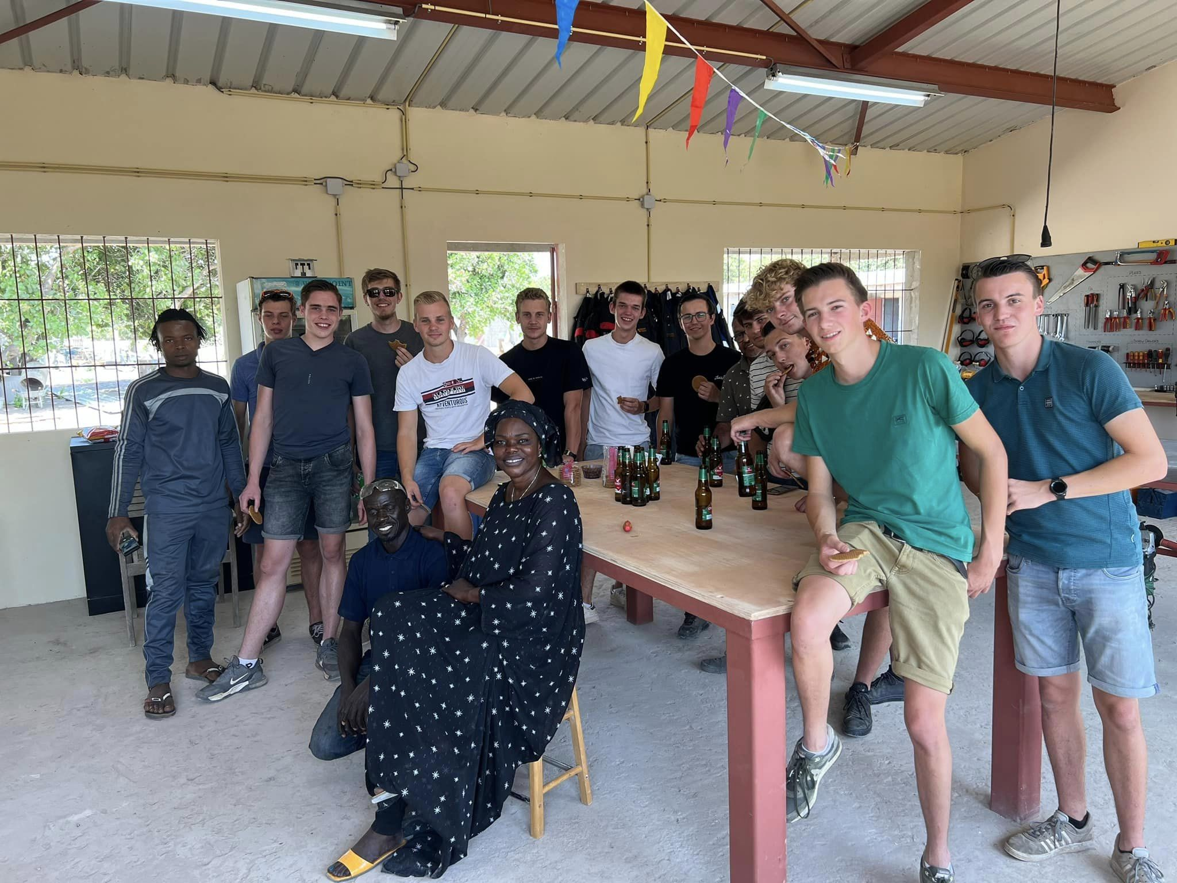
Na een goede voorbereiding waarin ze benodigd materiaal inzamelden en met een zeecontainer opstuurden zijn 2023 twaalf studenten van het ROC Yonder (Tilburg) met 5 auto’s vanuit Nederland naar Gambia vertrokken. Na een tocht van drie weken, zijn ze vijf weken in Gambia geweest. De handige en enthousiaste studenten bouwen de werkplaats professioneel af en installeren het stevige, door hen geprefabriceerde dak erop. De zonnepanelen die ze in Nederland op de kop hadden getikt werden geplaatst en weldra beschikte Bymyra Vocational over elektriciteit. Naast dit hoofdproject, hebben ze nog talloze andere klussen gedaan, zoals het bevestigen en functioneel maken van digi-borden.

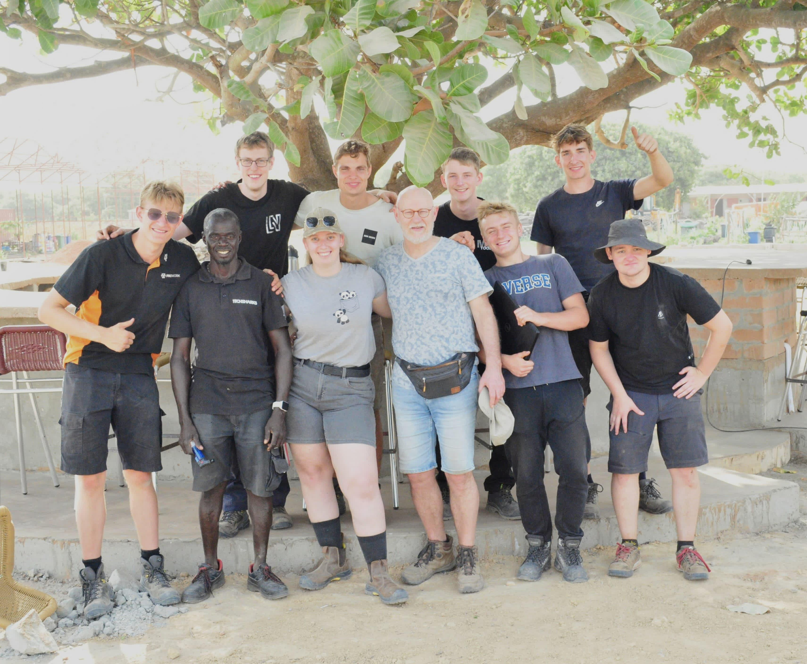
In 2024 kwam een nieuwe ploeg van 10 studenten naar Gambia om het project weer een stukje verder te helpen.

Ze hebben meegeholpen de inrichting van het Skillcenter te verbeteren, hebben een irrigatie-systeem aangelegd en op talloze ander plekken een bijdrage geleverd.

Het wordt ook duidelijk dat het praktische onderwijs aan studenten nog even moet wachten daar alle energie nodig is om de basis van het Skillcenter te bouwen en de voorwaarden te scheppen die praktisch onderwijs mogelijk maken.

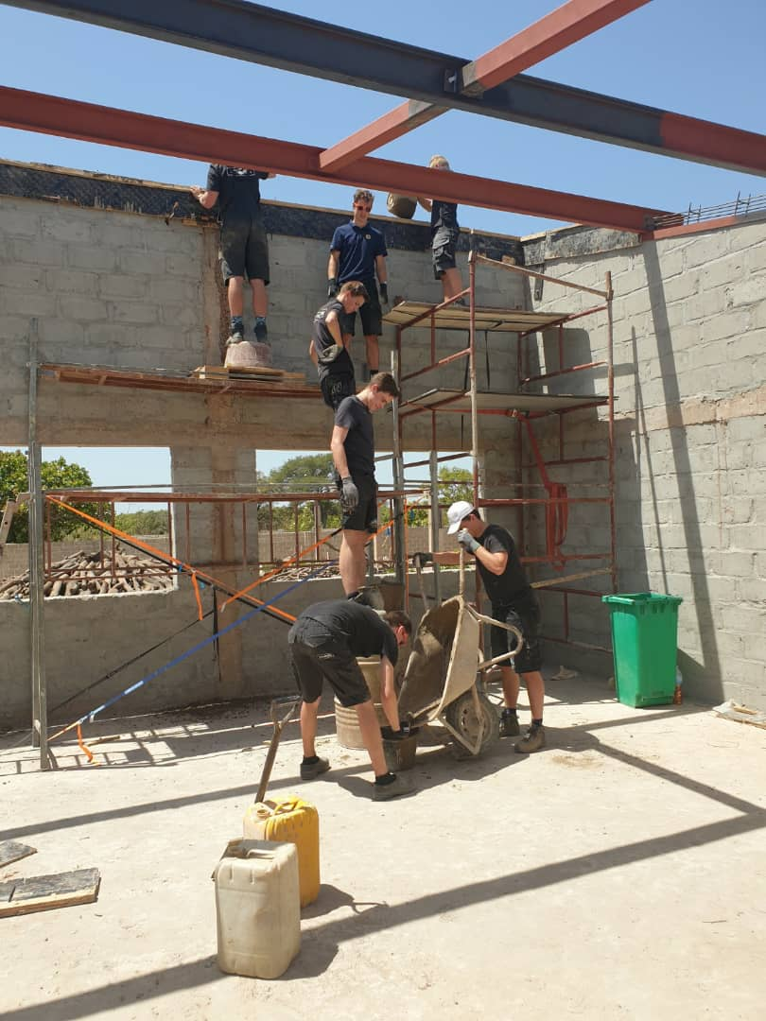
Intussen bouwt Ida gestaag door. Er verrijzen hoge metalen daken op metalen poten als bescherming tegen regen en zon voor mens en spullen. Er wordt een slurf gegraven zodat auto reparateurs onder auto’s kunnen kijken en werken en een mooie ruimte klaargemaakt voor de Tailory & Design- afdeling van het Skilcenter. Ida bouwt een mooie grote ronde bar en zorgt ervoor dat onze Nederlandse studenten goed te eten krijgen.

We beseffen heel goed dat vanuit de overheid in Gambia geen enkele ondersteuning te verwachten is. Dus het Skillcentrum moet letterlijk vanaf de grond worden opebouwd. Voorwaar een uidaging. Zonder hulp van onze ROC’s is dat niet mogelijk. We zijn heel blij met hen!

Video VEB 1 Fase 1
Video VEB 2 Fase 2
Video VEB 3 Fase 3 Studenten ROC
Video VEB 4 De kippenfarm

KW heeft intussen fondsen geworven om het opleiden van leraren, die les zullen gaan geven op Bymyra Vocational, mogelijk te maken. We maken een plan voor de lange termijn. Modou legt intussen contact met de Gambiaanse overheid om duidelijkheid te krijgen over diploma’s en bijbehorende eindtermen die Gambia aan beroepsonderwijs stelt.
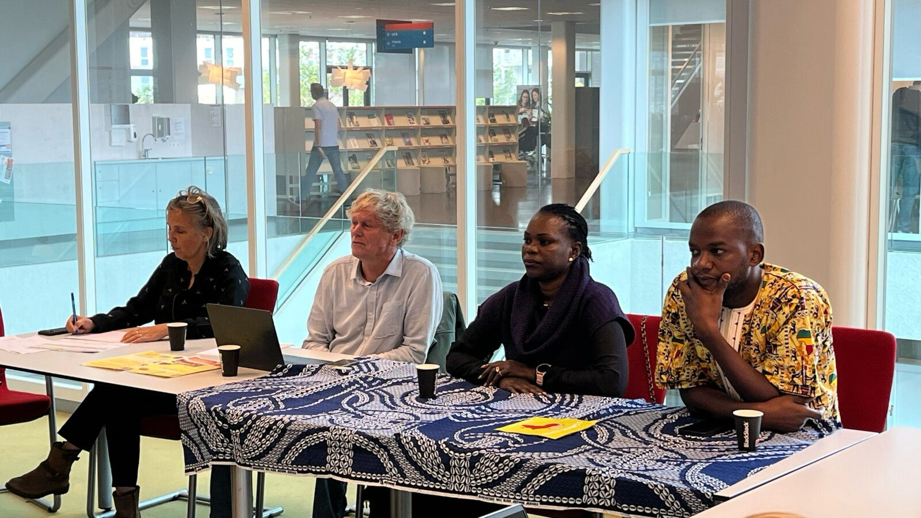
IV De Hogeschool Utrecht

Bij het afgelopen bezoek aan Nederland waren Ida en Abdoulie op de Hogeschool Utrecht. Ze gaven er niet alleen een gastcollege maar kozen ook (na een pitch) twee groepen studenten van de opleiding eventmanagement uit die in het kader van hun studie een evenement gaan organiseren voor ons.

Zie stukje in de HU-krant

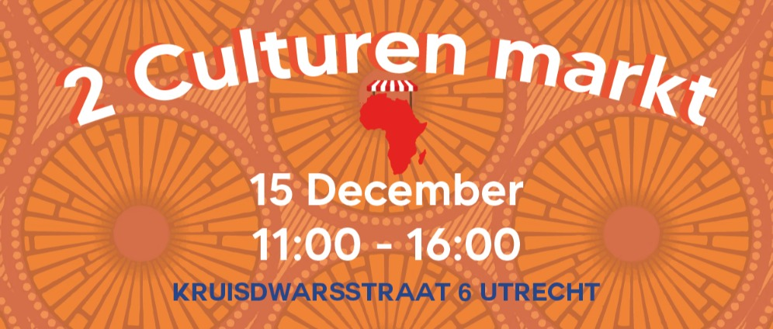
Het ene groepje heeft geld ophaald voor het ICT-lokaal op de Bymyra Bilingual School, middels een twee-culturen markt, een gaaf event in Utrecht.

Het andere groepje heeft geld opgehaald voor het fashion lokaal op het Skillcenter middels een levendige veiling, een sfeervol event in de Bergkerk in Deventer. Chapeau voor de studenten van de HU!

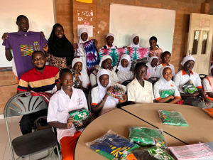
Beide groepen verkochten armbandjes, t-shirts, slippers en Tie-Dye doeken, tevoren gemaakt door leerlingen van de Bymyra Bilingual school voor de HU studenten.

(Zie video)

Er zijn ook materialen ingekocht op de Gambiaanse markt. Van de gekochte stoffen werden tassen en kleding gemaakt voor de veiling.

Er is ……………euro opgehaald

V Andere projecten

V 1. Effie’s Design and Tailoring


Effie huurt Senegalese kleermakers in die haar helpen. Zij ontwerpt de kleding en de kleermakers voeren het uit. In Gambia zelf zijn helaas geen gekwalificeerde kleermakers.

In 2024 heeft Effie 1000 euro afgelost van de lening van 5000 euro die ze van KW heft gekregen.

2024 Effie is, na het moeilijke jaar 2023 waarin zij en haar broers totaal onverwachts met een gerechtelijk bevel door haar vader gesommeerd de compound – haar huis - te verlaten, weer opgekrabbeld.

Dankzij hulp van vrienden van KW bouwt Effie nu een basaal onderkomen voor zichzelf.
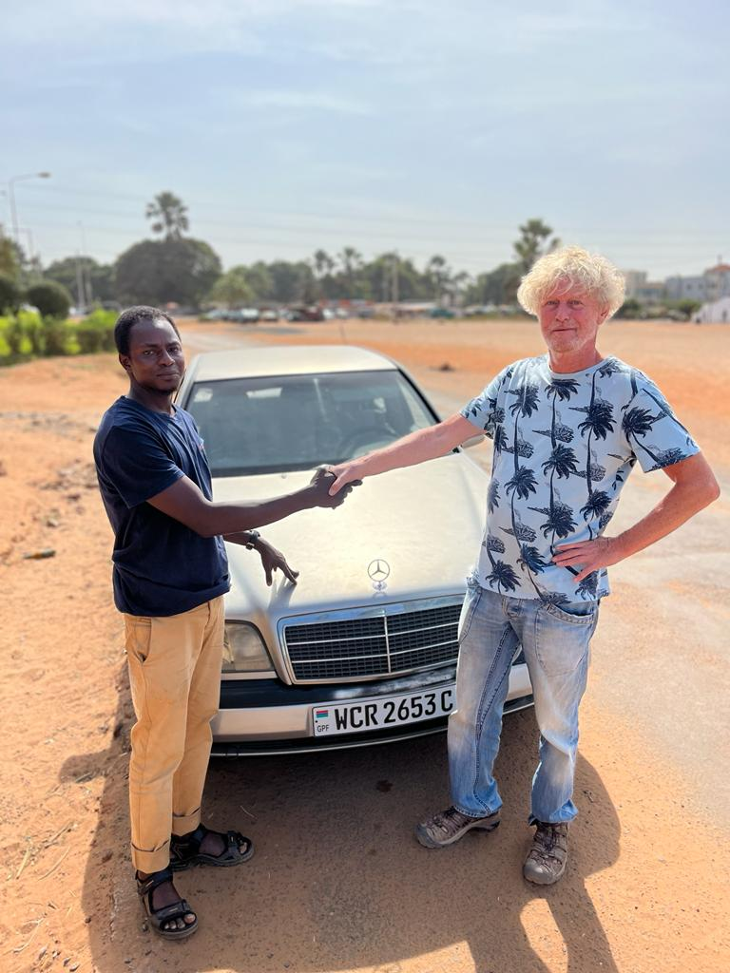
Filmpje Effie’s Design & Tailory 1 2 3

V 2. Taxi voor Musa Taal
Gesteund door een aantal vrienden van KW heeft KW, Musa Taal een lening gegeven zodat hij een auto kon kopen. Als taxichauffeur heeft hij een tijd hard gewerkt om zijn lening terugbetalen. Hij heeft inmiddels al 1000 euro van de 2250 euro terugbetaald.

VI Containers

Het afgelopen jaar hebben we veel spullen gratis mogen krijgen die we via containers naar The Gambia hebben gestuurd. Stoelen, tafels, ladekasten, grote kasten, boeken, kapstokken, kleren, Chrome Books, kinderbedjes, stoffen voor de Tailory, naaimachines, mooie kleding, kookgerei, keukenblokken, sportspullen, kabels, computerschermen, medische spullen.

De spullen hebben we gekregen maar het containervervoer is helaas niet gratis. Veel dank aan allen die hebben gegeven en met de transport van spullen geholpen hebben.
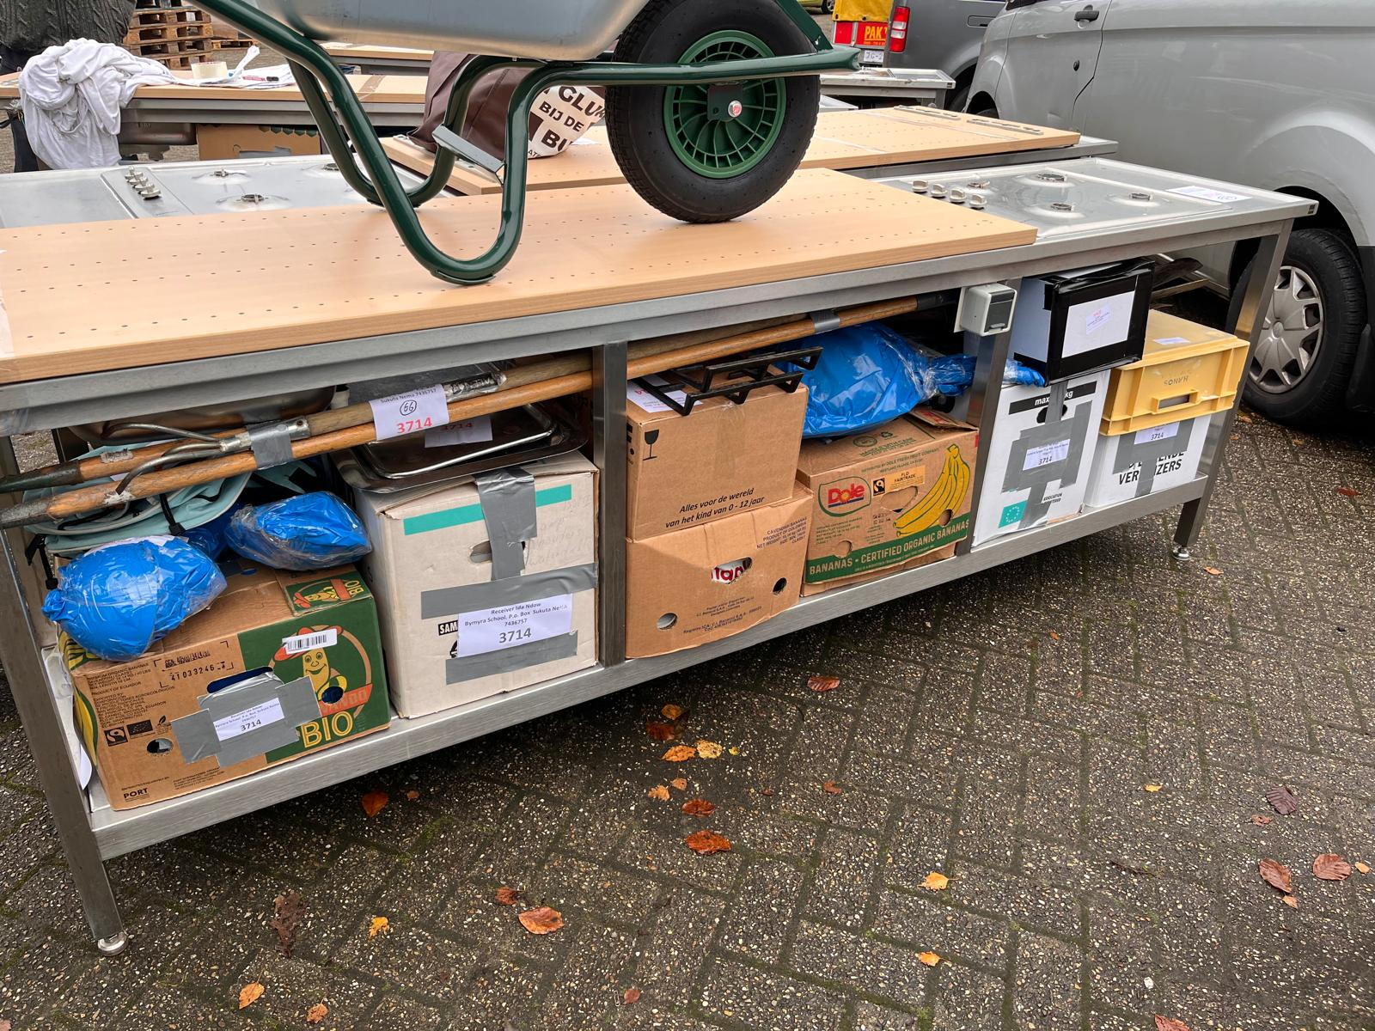
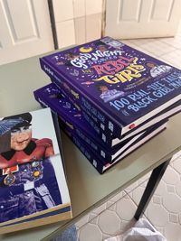
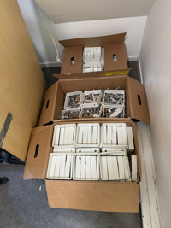
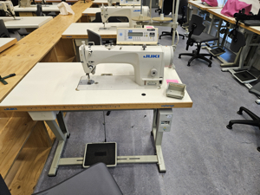

We zijn nu klaar voor een uitbreding op termijn van de Bymyra Bilingual School (Grade 10-12) en hebben een betere basis voor de vele activiteiten die we willen ontplooien op het Bymyra Skillcenter.

VII Reis naar het hart van Afrika

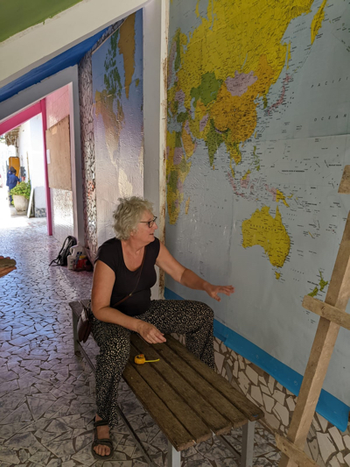
VII 1. Hoe ziet een reis eruit?
In 2024 zijn er twee Reizen naar het Hart van Afrika geweest. Men was weer geraakt door de open en hartelijke houding van de Gambianen, de natuur, het heerlijke klimaat en ook wat KW maar vooral Ida Ndow en Modou Ceesay hebben bewerkstelligd binnen de projecten.

De reizen duren in principe 10 dagen en ondersteunen de projecten van KW, maar altijd op basis van vrijwilligheid. Naast het georganiseerde programma is er ruimte voor eigen initiatieven.

Je loopt een halve dag mee met een gezin van een kind dat gesponsord wordt en je levert een bijdrage aan de Bymyra Biligual School zoals:

Een cursus EHBO voor docenten, een workshop schaken, les in het gebruik van microscopen, implementeren van creatieve (onderwijs)vormen, organiseren van de sportactiviteiten, een Excel-workshop voor de accountant, voorlichting over gezondheid en/of sexualiteit, lessen in schrijven, verhalen maken, maskers maken, stokpoppen ontwerpen, topografie, drama lessen en een toneelstuk regisseren, zingen, dansen met kinderen, een muur beplakken met een wereldkaart, helpen bij het installeren van Wifi, kranen repareren, groenbeplanting aanpakken, verven van lijnen voor sport op de ‘playground’ etc..

Je bezoekt Bymyra Skillcenter en levert daar al of niet een bijdrage. Je helpt in de tuin, geeft een workshop mayonaise maken etc..

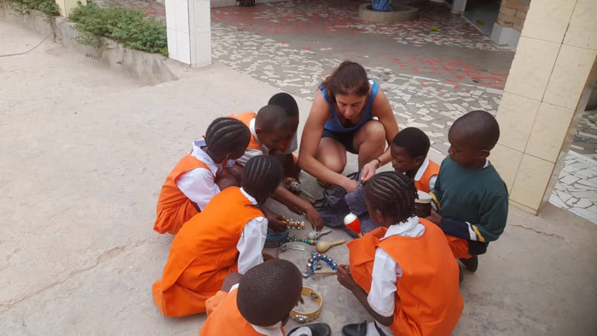
Je laat nieuwe kleren maken bij Effie’s Design &Tailory shop, volgt een workshop bij Dodo, neemt deel aan een zinderende culturele dag met veel dans en kleur.

Je geniet van de rust van TunbungVillage, de heerlijke stranden van Gambia, vogels spotten, ronddwalen op een markt en vooral ook van het vrolijke onbevangen contact met de Gambianen.

VII 2. Activiteiten door de deelnemers aan een ‘Reis naar het hart van Afrika’

2022202320242025

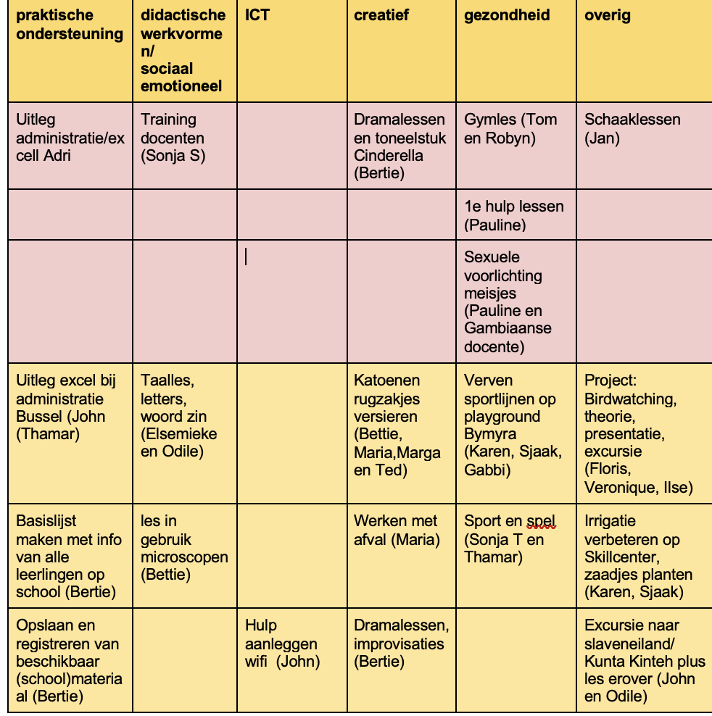

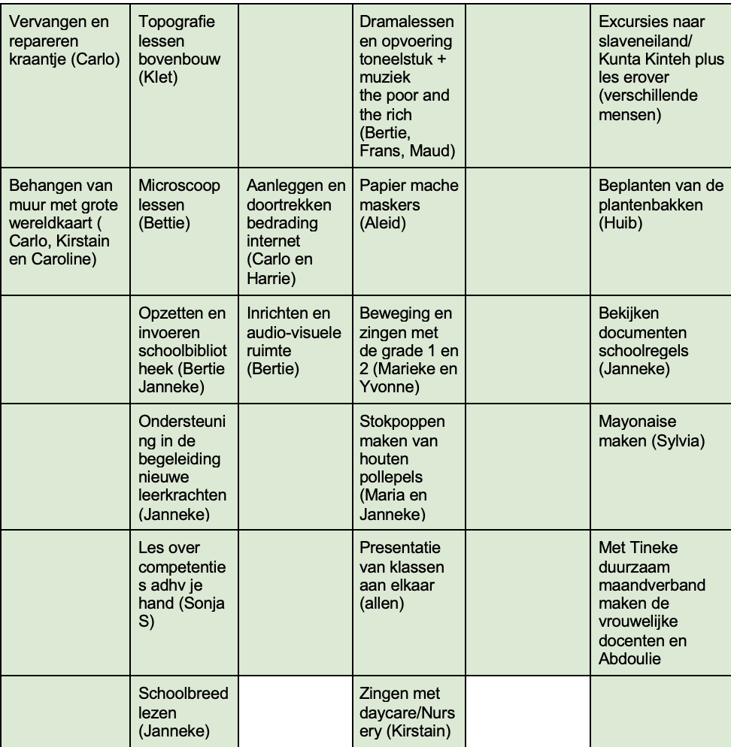

VII 3. Ervaringen van deelnemers 2023 en 2024

Marga:
Het was een fantastische reis die mij rijkelijk heeft vervuld; het samen zijn met de mensen, school, de gesprekken, ideeën, het eten, het dansen, de markten, muziek, de school, het strand, TungbungVillage, de vogelgeluiden, baobab, de natuur, de busritten. Alles top georganiseerd. Dank je wel!!

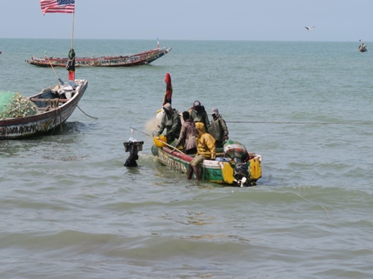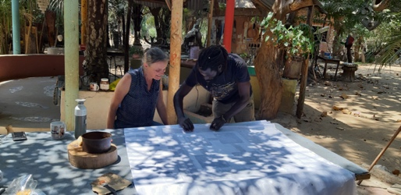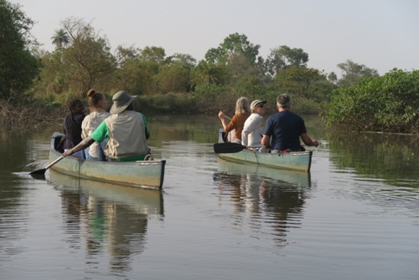

Maria:
De ontvangst op school was hartverwarmend. Ieder van onze groep heeft lessen gegeven in verschillende vakken. Ik heb me gericht op “creative writing”, “presentation”, “trash-art” en “singing”. Anderen gaven sportlessen, werken met zgn. wisbordjes, microscoop-lessen en textiele werkvormen.
Verder hebben we andere leuke dingen gedaan, zoals bird-watching en een batik-workshop.
Heel fijn was het om steeds weer thuis te komen in het rustige Tunbung Artvillage, temidden van de grote bomen en struiken. We sliepen in eenvoudige kleine huisjes en aten heerlijk buiten aan een grote tafel. ’s Morgens werden we wakker van de meest bijzondere vogelgeluiden.
Maar het meest bijzondere waren de mensen in Gambia! Waar we ook kwamen, waren de mensen gastvrij, hartelijk en vrolijk. Bertie leidde de reis en had door al de jaren dat hij al in Gambia komt veel voorwerk gedaan. We kwamen a.h.w. in een gespreid bedje.
Ik heb intens genoten! En dan heb ik het nog niet eens over het heerlijke weer, de zee en het strand gehad. Als het kon vloog ik direct weer terug.

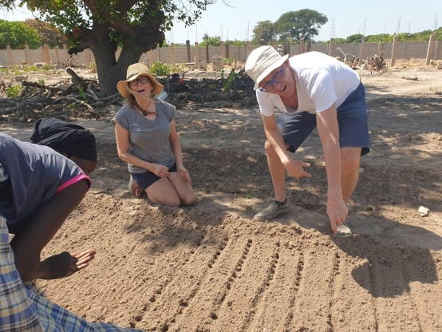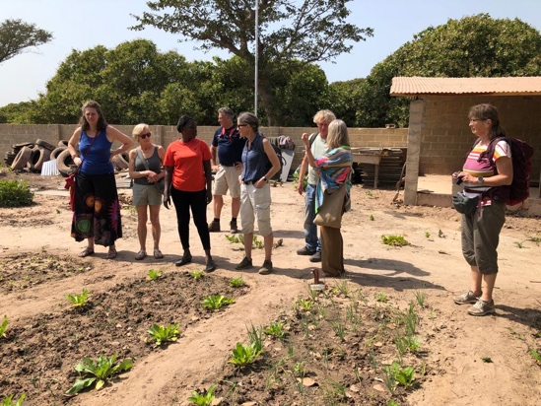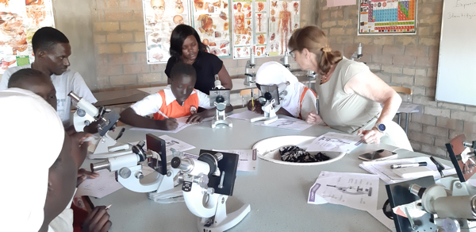

Sjaak:
Het project ‘Beroepsonderwijs’ is een nieuwe ontwikkeling van formaat. Een mooie basis om jongeren kansen te bieden vaardigheden te leren en zich in een beroep te bekwamen.
Gedreven vaklieden bouwen samen met ROC Tilburg aan dit prachtige plan waardoor kennis gedeeld wordt en zich in Gambia kan verspreiden.
Die gedrevenheid, die vriendelijke lach, die wil om het te leren, zie je voel je en proef je als je echt kijkt en luistert. De mensen willen kansen zien en kansen pakken. Wij kunnen daar een steentje aan bijdragen!

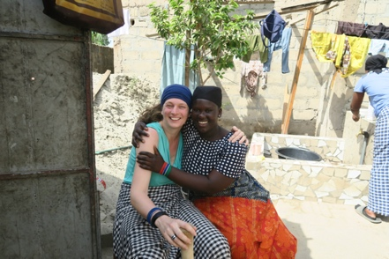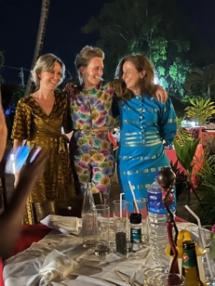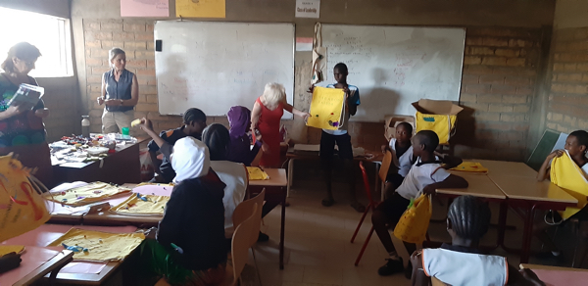

Ilse:
De “Reis naar het Hart van Afrika”; en dat was het! De warmte van het gezin waar ik op bezoek ben geweest is onbeschrijfelijk, eerst samen naar de markt, echt een belevenis, alleen al om alle geuren, smaken en kleuren. Daarna samen koken en heerlijk gegeten. Voor een paar uurtjes opgenomen in het gezin en ik voelde me werkelijk heel welkom!

De reis, het werken op de school, er was veel gelegenheid voor uitwisseling. Elkaar leren kennen en leren begrijpen, de connectie en wederzijds elkaar zien. Leren van de vrolijkheid ondanks dat het leven er soms hard is.

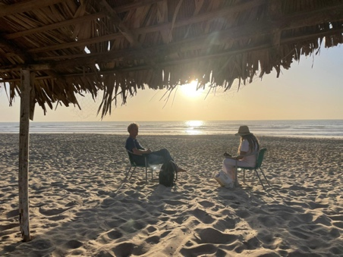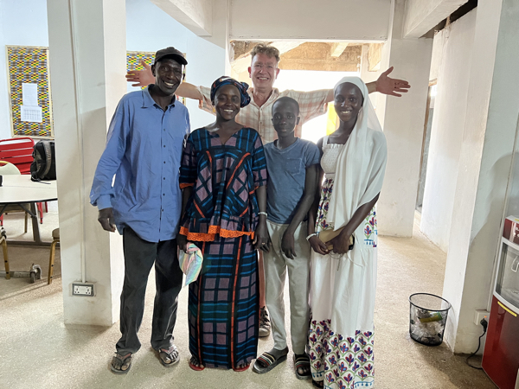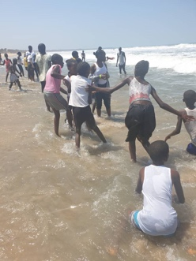

Video 2022 1e reis
Video 2023 Samenvatting alle projecten en reizen

In 2025 zullen er minimaal twee ‘Reizen naar het Hart van Afrika’ komen. De reizen worden georganiseerd zonder enig winstbejag.

Informatie over projecten, aanmelding voor sponsoring of deelname aan een ‘Reis naar het Hart van Afrika’, mail bertiehendriks@tiscali.nl

Fondswerving en communicatie

Donaties
De meeste van onze donaties krijgen we uit de vriendenkring van de bestuursleden van KW.
De leningen verstrekt aan de Bymyra Bilingal School in 2019, 2022 en 2023 kwamen alle vanuit deze vriendenkring.

Behalve de gewone werving via de website heeft KW in 2023 en 2024 hulp gezocht en gevonden bij de W.M. de Hoop stichting en de stichting DO&WELL.

Website
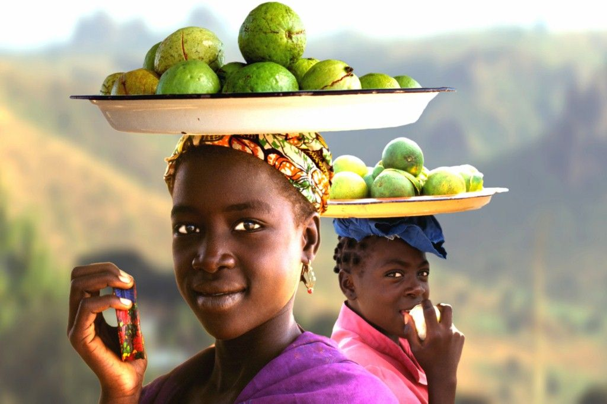
De goedbezochte website www.kameroenwerkt.nl heeft, naast een volledig Nederlandse ook een bescheiden Engelse en Franse versie. De site wordt gevoed met actuele nieuwsfeiten, foto’s en filmpjes uit Kameroen en Gambia.

Nieuwsbrief
De nieuwsbrief is dit jaar drie keer digitaal verzonden aan donateurs en andere geïnteresseerden. De nieuwsbrief bevat de actuele stand van zaken met betrekking tot de projecten in Kameroen en Gambia en acties om fondsen te werven.

Sociale media
Bertie Hendriks verzorgt bij LinkedIn een groep rond KameroenWerkt. Ook op Facebook is een groep KameroenWerkt. Verder zijn individuele leden uit zowel Nederland, Kameroen als Gambia actief op Facebook en LinkedIn om KameroenWerkt onder de aandacht te brengen. Er is een speciale Facebookpagina voor de sponsoren.

Bestuur
In 2024 zijn Marcel Biering en Herman Gels in goed overleg teruggetreden uit het bestuur van KW. Janneke Bakker is toegetreden.
De samenstelling van het bestuur is 31 december 2024 als volgt:
Bertie Hendriks voorzitter
Adri Hofenk secretaris en penningmeester
Janneke Bakker lid
Tom van der Linde lid

De statuten van de Stichting zijn in juli 2011 gepasseerd. De stichting is in het handelsregister bij de Kamer van Koophandel ingeschreven onder nummer 532200098 en heeft het fiscale nummer 850791091 en beschikt over een bankrekening bij de Triodosbank. De stichting heeft ANBI-status.
Aan de leden van het bestuur is in 2024 geen beloning toegekend voor verrichte werkzaamheden.
In 2024 is Bertie Hendriks een keer naar Kameroen en drie keer naar Gambia geweest. Janneke Bakker heeft Gambia een keer bezocht. Alle kosten samenhangend met de reizen zijn voor eigen rekening geweest.

Financiën
Verantwoording
De Stichting KameroenWerkt doet er alles aan om het geschonken geld zo direct mogelijk aan de betrokken partijen ten goede te laten komen. Bestuursleden krijgen geen onkostenvergoeding en ook reiskosten worden niet vergoed vanuit de stichting. Door ook op deze wijze minimale kosten te maken en directe verbindingen rond de projecten te leggen, komt het geld op de juiste plaats.

Inkomsten en uitgaven 2024

De inkomsten van de stichting zijn afkomstig van individuele donaties, van giften van de W.M. de Hoop Stichting en de stichting DO&WELL. Een deel van de giften/leningen is verbonden met specifieke projecten of met eenmalige acties.

Staat van baten en lasten(zie jaarrekening)

Vooruitblik 2025 en beleidsplan
Het komend jaar zullen we naar verwachting ons vooral weer richten op de Bymyra Bilingual School in Sukuta en het project Bymyra Vocational in Kunkujah Mariama (beroepsonderwijs) in Gambia. Bertie zal ervoor zorgen dat de continuïteit van de bestaande projecten in Kameroen gewaarborgd blijft.

We hopen dat nieuwe sponsoren komen die leerlingen van de Bymyraschool voor vijf jaar willen steunen om naar school te kunnen en we hopen via fondswerving meer financiele armslag te krijgen voor onze mooie projecten. We willen graag dat nieuwe donateurs ons gaan steunen met donaties en hulp bij praktische zaken.

Bestaande en nieuwe projecten

Kameroen
- I en II Pleasant Parties en Chez Minette
Deze projecten zullen hun voortgang hebben in 2025. Ze zijn inmiddels financieel onafhankelijk van KW geworden. Wel volgen we hun ontwikkeling met betrokkenheid en nieuwsgierigheid.
- VII Project Biologisch verbouwde champignons
In juli 2025 zal Joss zijn derde terugbetaling doen van 500-1000 euro.
- VIII Sponsoring schoolgaan kinderen Kameroen
In september 2025 gaat een deel van de 7 gesponsorde kinderen hun vijfde jaar in. Anderen hun tweede of derde jaar.

Gambia
I.Guesthouses in Tunbung Village
We gaan in 2025 verder met het helpen opknappen van de guesthouses in TunbungVillage en helpen Yafatou mensen te vinden die er willen overnachten. We gaan ervanuit dat er in 2025 verschillende gasten slapen in de guesthouses. Eind 2025 zal er in TunbungVillage hopelijk ook een kleine bar en restaurant zijn.

II De Bymyra Bilingual School en de Bymyra Skillcenter
We gaan verder met het ondersteunen van de Bymyrascholen met materiaal, kennis en creatief onderwijs. We helpen vele Nederlanders de weg te vinden naar het project om zo hun geheel eigen bijdrage te leveren. We gaan verder met het inzamelen van bruikbare spullen in Nederland en verschepen die naar Gambia. We leggen persoonlijke contacten met organisaties om stages/ vrijwilligerswerk/uitwisselingen mogelijk te maken.

In 2025 zullen we de samenwerking met het ROC Yonder voortzetten. Vijftien Studenten gaan in februari 2025 met auto’s naar Gambia en zullen vijf weken meehelpen bij verschillende onderdelen van het Bymyra Skillcenter in Kunkujah Mariama. Een groep van zes Yonder studenten komt twee weken en helpt met de opzet van een podcaststudio. Tien andere studenten gaan een ruimte voor Fashion&Design inrichten, geven workshops en organiseren een fashionshow.

We onderhouden onze contacten met andere onderwijsinstellingen in Nederland zoals de Hogeschool van Utrecht, de Jenaplan school, de Nieuwe Regentesseschool en De Schans. Tevens onderzoeken we de mogelijkheden voor samenwerking met andere ROC’s.

We gaan Ida helpen met het vormgeven van curricula die passen bij de verschillende onderdelen van het Skillcenter. Verder gaan we op zoek naar docenten/experts die toekomstige docenten op kunnen leiden.

In 2025 willen we Ida Ndow, Abdulie Jallow en Bussel Baldeh naar Nederland halen.

Sponsoring
Van tien leerlingen is de sponsoring in 2024 beëindigd Van het grootste deel van de overige 82 gesponsorde leerlingen zal 2025 het vijfde jaar zijn. We zullen in 2026 verder gaan met het zoeken van steun om alle leerlingen zolang te sponsoren dat ze de school kunnen afmaken.

Voedselproject
De dagelijkse kosten van het eten op school is voor de meeste ouders het grootste financiële probleem. We scheppen al voor de 20 armste kinderen vijf jaar lang de mogelijkheid om op school gratis eten te krijgen. In 2023 hebben we een nieuw voedselprogramma gestart waaraan het grootste gedeelte van de leerlingen mee doet.

III Effie’s Design and Tailoring
In 2025 zal Effie haar derde terugbetaling doen.

IV Taxi Musa
In 2025 zal Musa aan de volledige terugbetaling van zijn lening voldoen.

V Kleine projecten
We zullen in 2025 wederom een eindejaar rijst-actie doen.

VI Reis naar het hart van Afrika
We verwachten dat er drie reizen naar het Hart van Afrika in 2025 plaats zullen vinden.

Financiële vooruitblik
- Schatting inkomsten uit donaties 2025: €8.000,-.

Begeleiding
Bertie zal waarschijnlijk eenmaal naar Kameroen gaan in 2025 en twee keer naar Gambia. Adri Hofenk en Janneke Bakker gaan in ieder geval een keer.

Jaarrekening (Zie pagina 25)

Utrecht, 24 januari 2025
Namens het bestuur van de Stichting Kameroen Werkt!

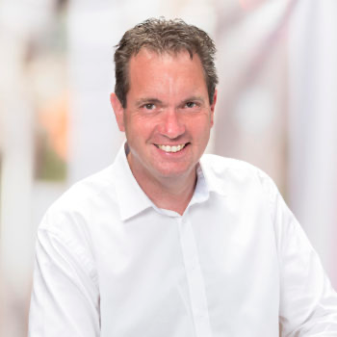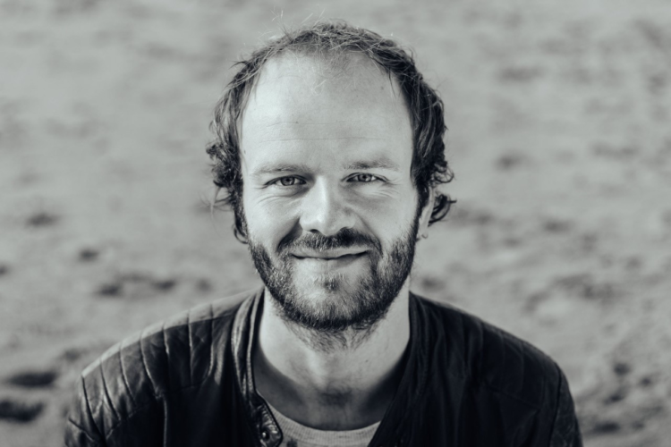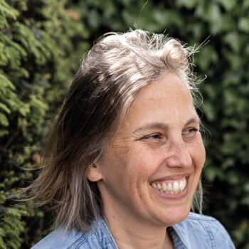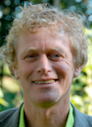

Adri Hofenk, Tom van der Linde, Janneke Bakker en Bertie Hendriks

